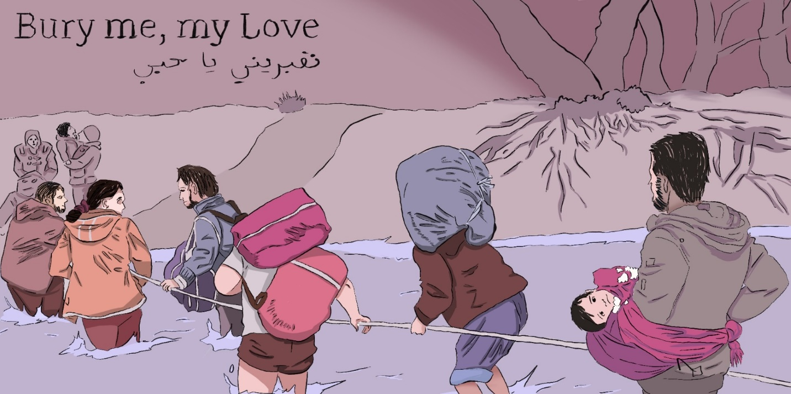
© Eigenes Design by Nanna

Pädagogische Sequenz

Von C.I.P. - Citizens in Power, Zypern
Dezember 2024

BURY ME, MY LOVE
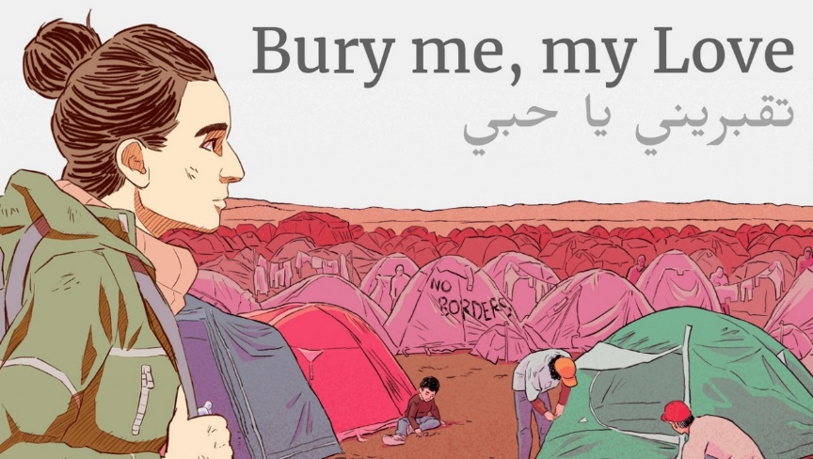
Kurze Beschreibung des Spiels: Bury Me, My Love ist ein narratives Spiel, das die Geschichte des syrischen Flüchtlings Nour und ihres Mannes Majd erzählt, der zurückbleibt. Die Spielerinnen und Spieler steuern Nours Reise in die Sicherheit, indem sie durch den Austausch von Textnachrichten Entscheidungen treffen, wobei jede Entscheidung ihren Weg und die unvorhersehbaren Ergebnisse des Spiels beeinflusst. Dieses emotional starke Spiel fördert das Einfühlungsvermögen und das Verständnis für die Erfahrungen von Flüchtlingen.

Alter: ab 15 Jahren
Dauer: 4 Unterrichtseinheiten (+ HÜ)
Fächer: Politische Bildung, Geschichte, Wirtschafts- und Sozialgeschichte
Themen: Menschenrechte, Migration, Konflikte und globale Krisen, Ethik, wirtschaftliche Auswirkungen
SDGs: Hauptthema 16, aber auch in Verbindung mit 4, 8, 10, 17
Konfliktdimensionen im Spiel
☒ soziale Auswirkungen
☐ ökologische Auswirkungen
☒ wirtschaftliche Auswirkungen
☐ technologische Auswirkungen
Lernziele: Die Schüler:innen verstehen mehr über die Ursachen und Folgen der erzwungenen Migration, insbesondere im Kontext des syrischen Bürgerkriegs. Sie lernen über Herausforderungen, mit denen Flüchtlinge konfrontiert sind, einschließlich rechtlicher, wirtschaftlicher und kultureller Hindernisse; sie verstehen die Komplexität moralischer und ethischer Entscheidungen in Krisensituationen, die sozioökonomischen und geopolitischen Faktoren, die Migration vorantreiben, und die emotionalen und persönlichen Dimensionen einer Fluchterfahrung. Schließlich werden sie in der Lage sein, ihre Entscheidungen im Spiel kritisch zu reflektieren, Empathie für vertriebene Bevölkerungsgruppen entwickeln und die weitreichenden Auswirkungen von Flucht in globalen Zusammenhängen bedenken lernen.
Fähigkeiten & Kompetenzen: Empathie, kritisches Denken, ethische Argumentation, soziale Verantwortung
Technische Anforderungen & benötigtes Material: Handy oder PC/Tablet; "Bury Me, My Love"-APP oder via Steam; oder Switch (Euro 2,99 /Kauf)
Weiterführende Materialien: https://burymemylove.arte.tv/ (ARTE Narrativ Beschreibung)
The Syrian Refugee Crisis and Foreign Policy Decision-Making in Jordan, Lebanon, and Turkey (Journal Artikel, 2019)

Vorbereitungsphase
In der Vorbereitungsphase muss sichergestellt werden, dass jede:r Schüler:in Zugang zu einem Gerät (PC, Tablet oder Smartphone) hat, auf dem das Spiel Bury Me, My Love installiert ist und ordnungsgemäß funktioniert. Eine stabile Internetverbindung muss vorhanden sein, um ein reibungsloses Spiel zu gewährleisten. Jede:r Schüler:in sollte außerdem Zugang zu Kopfhörern haben, damit er:sie sich voll und ganz auf den Ton und die Erzählung des Spiels einlassen kann und andere nicht stört. Dieses Spiel kann auch in der Freizeit der Schüler:innen gespielt werden, daher kann ein Spielen auf ihren eigenen Smart-Phones das Engagement fördern und das Spielerlebnis verbessern.
Bevor der Unterricht beginnt, sollten die Lehrkräfte das Spiel selbst durchspielen, um die Spielmechanik, die Themen, die emotionale Wirkung und das Spielerlebnis insgesamt zu verstehen. So kann die Lehrkraft die Schüler:innen effektiv durch die Erfahrung führen und mögliche Herausforderungen vorhersehen. Auch wenn es sich um ein relativ einfaches Spiel handelt, ist dies ein wichtiger Schritt.
Um in das Spiel einzuführen, ohne die Handlung zu verderben, kann die Lehrkraft einen Überblick über den Kontext des Spiels geben (mit Schwerpunkt auf Erfahrungen syrischer Flüchtlinge und einigen der moralischen Dilemmas, mit denen die Spieler:innen konfrontiert werden), ohne die wichtigsten Handlungstränge zu verraten. Es ist nicht notwendig, dass die Lehrkraft das Spiel vorführt, da es sehr einfach ist.
Schließlich sollte die Lehrkraft die Klasse auch auf die sensiblen Themen vorbereiten, die im Spiel angesprochen werden, indem sie die Themen Migration, Flüchtlingskrisen und moralische Entscheidungsfindung bespricht bzw. dass diese Themen (möglicherweise auch in anderen Fächern) bereits behandelt wurden. Die Lehrkraft kann den Schülerinnen und Schülern auch Hintergrundlektüre zur Verfügung stellen oder eine kurze Diskussion über den Kontext des Syrienkonflikts führen, um sicherzustellen, dass sie die realen Auswirkungen der Erzählung verstehen. Da die meisten europäischen Klassenzimmer multikulturell sind und es dort möglicherweise selbst Kinder mit Fluchterfahrung gibt, die ebenfalls aus Syrien stammen, ist es wichtig, das Thema vorab unter vier Augen mit ihnen zu besprechen, um heiklen Fragen oder Personalisierungen entgegenzuwirken, die auftreten könnten. Es sollte niemnd gezwungen warden, das Spiel durchzuspielen.

Spielphase

UE # | Beschreibung in Schritten | Sozial- form | Benötigtes Material
1 | Schritt 1: Einführung ins Thema  Die erste UE wird mit einer kurzen Einführung ins Thema „erzwungene Migration” im Kontext der syrischen Flüchtlingskrise begonnen – z.B. mit folgenden offenen Fragen:  - „Was wissen Sie über die Herausforderungen, mit denen Flüchtlinge konfrontiert sind?"  - „Welche Faktoren treiben Menschen dazu, ihre Heimat zu verlassen und in anderen Ländern Zuflucht zu suchen?".  Dadurch wird der Kontext für das Spiel festgelegt und die Schüler:innen können ihr Vorwissen, ihre Gedanken und Überlegungen aktivieren und sind besser darauf vorbereitet, die richtigen Botschaften während des Spiels aufzunehmen. Die Lehrkraft muss an dieser Stelle keine Informationen über die Flüchtlingskrise oder einen Überblick über den Syrienkonflikt geben. Dieser Schritt dient lediglich dazu, die Neugier der Schüler:innen zu wecken und ihre Perspektiven vor dem Spiel aufzuschreiben, um ihr Wissen und ihre Herangehensweise an das Thema und die Flüchtlingserfahrung vor und nach dem Spiel zu vergleichen. | Plenum | Whiteboard + Marker / Tafel für die wichtigsten Punkte  (Diese Sammlung soll für spätere Überlegungen sichtbar bleiben)
1 | Schritt 2: Einführung ins Spiel  Die Schüler:innen warden darüber informiert, dass sie Bury Me, My Love spielen werden, ein textbasiertes Spiel, das die Reise eines syrischen Flüchtlings erforscht.  Bei dem Spiel geht es nicht um Unterhaltung geht, sondern darum, die emotionalen, moralischen und physischen Herausforderungen zu verstehen, denen Flüchtlinge ausgesetzt sind.  Alle Entscheidungen, die man als Spieler:in trifft, haben unmittlbare Auswirkung auf den weitern Spielverlauf. Insgesamt gibt es 19 verschiedene Enden – nicht alle sind positiv.  Es ist empfehlenswert Material 2 – die Karte der Empathie gleich zu Beginn mit auszuteilen. So können sich Schüler:innen während der Spielphase bereits Notizen zu den dort gestellten Fragen machen. Dies wird die Reflexion erleichern und hilft als Gedächtnisstütze. | Plenum | Laptop, Beamer  Material 2
1+2 | Schritt 3: Tatsächliches Spiel  Die Länge des Spiels variiert stark. Wahrschienlich nimmt das Spiel bei den meisten Schüler:innen die Hälfte von UE 1 und die Hälfte von UE 2 ein und dann auch möglicherweise noch in der Freizeit als HÜ.  Die Lehrkraft sollte die Schüler:innen während des Spiels beobachten und sicherstellen, dass sie die Anweisungen befolgen und wohlüberlegte Entscheidungen treffen. Das Spiel kann zu Hause weitergespielt werden, da es einige Stunden dauern kann, bis Nour am Ziel ist. Der Spielverlauf wird automatisch gespeichert.  Das Spiel ist so konzipiert, dass es mehrmals durchgespielt werden kann. Daher sollten die Schüler:innen ermutigt werden, das Spiel erneut zu spielen, wenn es die Zeit erlaubt, um verschiedene Entscheidungswege und Ergebnisse zu erkunden. | Einzel-arbeit | 1 PC/Tablet oder Smartphone pro Schüler:in,  1 Kopfhörer pro Schüler:in  Papier und Stift zum Aufschreiben von Gedanken und Erfahrungen

Reflexionsphase

UE # | Beschreibung in Schritten | Sozial- form |  | Benötigtes Material
3 | Schritt 4: Reflexion des Spielverlaufs  Nach dem Spiel (also ggf. auch nach der HÜ) sollte die Lehrkraft eine Diskussion in der Klasse führen, um die Erfahrung zu reflektieren, sodass die Schüler:innen ihre Entscheidungen, Gefühle und Lernerfahrungen verarbeiten können.  Fragen für die Reflexion könnten sein:  - „Was war für Sie die größte Herausforderung bei diesem Spiel und den Entscheidungen, die Sie treffen mussten?“  - „Wie war das Ende Ihrer Spielsitzung? Haben Sie Europa erreicht?“  - „Hatte eine der Entscheidungen emotionale Auswirkungen auf Sie? Wenn ja, welche und inwiefern?“  - „Was sagt uns das Spiel Ihrer Meinung nach über die Erfahrungen von Flüchtlingen?“  - „Gab es Punkte im Spiel, an denen Sie mit sich selbst Konflikte hatten oder Entscheidungen bereut haben?“  Ziel dieses Schrittes ist es, die Schüler:innen dazu anzuleiten, die Geschichte des Spiels mit realen Kontexten und ihren eigenen moralischen Überlegungen zu verbinden. Diese Diskussion sollte offen sein, wobei die Lehrkraft moderiert und die Schüler:innen ermutigt, ihre Gedanken und Gefühle über das Spiel mitzuteilen. | Plenum |  | Whiteboard; Tafel; Flip-Chart
3 | Schritt 5: Transfer in das reale Leben  Nun geht es darum, die Darstellungen, Erlebnisse und Entscheidungen im Spiel in die Realität zu bringen und mit realen Flüchtlingsproblemen in Verbindung zu bringen.  Zu Beginn sollen die Schüler:nnen überlegen, ob die im Spiel dargestellten Szenarien ihrer Meinung nach mit den realen Herausforderungen übereinstimmen, mit denen Flüchtlinge konfrontiert sind, insbesondere jene, die aus Syrien fliehen.  Dazu empfiehlt es sich, einige Leitfragen zu stellen wie:  - „Glauben Sie, dass das Spiel die Herausforderungen von Flüchtlingen realistisch darstellt?“  - „Gab es Momente im Spiel, die Sie in Bezug auf die Entscheidungen, die Sie für die Figur treffen mussten, überrascht haben?“  - „Haben Sie am Ende des Spiels, jetzt, wo Sie das Ergebnis kennen, Entscheidungen, die Sie getroffen haben, bereut?“  - „Glauben Sie, dass das Spiel das Thema Flucht vereinfacht oder vielleicht übermäßig dramatisch darstellt?“  - „Was können wir aus dem Spiel lernen, was sich auf reale Flüchtlingsströme übertragen lässt?“  Um die Reflexion zu vertiefen, präsentiert die Lehrkraft drei Infografiken (z.B. Material 1), welche Information über die syrische Flüchtlingskrise und als weitere Diskussionsgrundlage verwenden werden können. | Plenum | Material 1
3 | Schritt 6: Erforschung der emotionalen Auswirkungen  Ein wichtiger Teil der Reflexionsphase dieses Spiels ist die Auseinandersetzung mit der emotionalen Reaktion der Schüler:innen auf die Geschichte des Spiels. Dieser Schritt wird den Schüler:innen helfen, ihre Gefühle zu verarbeiten und Einblicke in die emotionale Komplexität von Fluchterfahrungen zu gewinnen.  Folgende Fragen können den Prozess in Gang setzen:  - „Wie haben Sie die Reise der Protagonistin im Spiel erlebt?“  - „Hat das Spiel Sie dazu gebracht, Ihre Ansichten über Flüchtlinge und die Flüchtlingskrise im Allgemeinen zu überdenken?“  - „Denken Sie über einen Moment im Spiel nach, der Ihre Wahrnehmung in Frage gestellt hat."  - „Welche Entscheidung im Spiel hat Sie in einen inneren Konflikt gebracht?“  Schüler:innen sollen eine kurze persönliche Reflexion (in Form eines Aufsatzes) schreiben, wie das Spiel sie emotional beeinflusst hat. Die Fragen können ihnen dabei helfen ihren Emotionen auf den Grund zu gehen.  Diese schriftliche Reflexion kann dann in einer größeren Diskussion in der Klasse ausgetauscht werden, wenn Zeit und Raum dafür besteht. (Da es sich dabei um eine emotionale oder persönliche Angelegenheit handeln könnte, darf niemand gezwungen werden diese Reflexion im Plenum zu teilen.)  Anstatt einen Aufsatz zu schreiben, können Sie auch ein sog. „Empathie-Mapping" (Material 2) einführen, bei dem die Schüler:innen eine visuelle Karte auf einem Blatt Papier erstellen, die zeigt, was die Protagonistin an verschiedenen Stellen des Spiels gedacht, gefühlt, gesagt und getan haben könnte. Dadurch werden die Schüler:innen ermutigt, sich in die Rolle von Nour hineinzuversetzen und sich mit der emotionalen Komplexität von Fluchterfahrungen auseinanderzusetzen. | Indiv. Arbeit;  gefolgt von einer Gruppen-diskussion im Plenum | Reflexions-anregungen, Arbeitsblatt "Empathie-karte " (Material 2)
HÜ | Schritt 7: Weitere Vertiefung ins Thema  Bitten Sie die Schüler:innen als Hausübung Organisationen zu recherchieren, die Flüchtlinge unterstützen, oder sich mit aktuellen Ereignissen, Rahmenbedingungen und Maßnahmen in Bezug auf Migration und Flüchtlingspolitik befassen. Die Schüler:innen können z.B. Recherchen über NGOs in ihrer Community bzw. ihrem Land, aber auch auf internationaler Ebene anstellen.  Einige Beispiele für solche Organisationen:  https://www.unhcr.org/  https://www.fraubock.at/de/  https://www.caritas.at/spenden-helfen/spenden/fluechtlingshilfe/  https://www.amnesty.at/  Die Schüler:innen sollen nicht nur die Organisationen recherchieren, sondern über deren Websiten weitere Infos herausfinden. Sie sollen Antworten auf folgende Fragen finden:  - „Wie positionieren Sie sich in der realen Welt beim Thema Flucht und Flüchtlinge?“  - „Wie können wir als Einzelpersonen oder Gemeinschaften Flüchtlinge im wirklichen Leben unterstützen?“  - „Welche Art von Maßnahmen oder Unterstützungssystemen könnte Ihrer Meinung nach Flüchtlingen besser helfen?“ | HÜ
4 | Schritt 8: Rollenspiel – Entscheidungsfindung in der Krise  Um Empathie und Verständnis zu fördern, könnte das Rollenspiel aus Material 3 helfen (Die Karten vorher ausdrucken und ausschneiden – dann austeilen). Die Schüler:innen schlüpfen hierbei in die Rollen verschiedener an der Flüchtlingskrise beteiligter Akteure (Flüchtlinge, Regierungsbeamte, Hilfsorganisationen, lokale Bürger:innen usw.).  In kleinen Gruppen spielen die Schüler:innen ein Szenario nach, in dem ein Flüchtling (ein:e Schüler:in) versucht, eine Grenze zu überqueren bzw. Zugang zu Hilfsgütern zu erhalten und andere Schüler:innen übernehmen Rollen, die den Flüchtling entweder unterstützen oder behindern. Diese Übung verdeutlicht die komplexen Entscheidungsprozesse und die Hindernisse, mit denen Flüchtlinge in realen Situationen konfrontiert sind. Dabei werden auch viele Sterotype sichtbar, da die Rollen nicht weiter definiert sind und daher jede:r Schüler:in ihre Interpretation davon auslebt.  In einer Nachbesprechung mit der ganzen Klasse könnten noch folgende Fragen gestellt werden:  - „Wie war es, in der Haut eines Flüchtlings zu stecken oder in der Haut von jemandem, der die Macht hat, zu helfen?“  - „Wie haben die Hindernisse oder die Unterstützung, die Sie erfahren haben, Ihre Entscheidungen beeinflusst?“  - „Was können wir als Einzelne tun, um die Erfahrung der Flüchtlinge menschlicher zu machen?“  Diese praktische Übung kann dazu beitragen, das Einfühlungsvermögen zu stärken, das die Schüler:innen im Spiel entwickelt haben, und bietet gleichzeitig eine Plattform für die Diskussion praktischer Lösungen für reale Probleme. | Gruppen-arbeit | Rollenspiel-karten (Material 3)
4 | Schritt 9: Zusammenfassung und ins Tun kommen  Die Reflexionsphase kann mit einer abschließenden Übung enden. Die Schüler:innen sollen hierbei eine Sache die sie gelernt haben oder eine Erkenntnis, die sie aus dem Spiel gewonnen haben, aufschreiben und anschließend reihum im Plenum mitteilen.  Gemeinsam und auch auf Basis der Hausübung werden anschließend noch konkete Möglichkeiten gesammelt, wie man sich über das Klassenzimmer hinaus für das Thema Flucht und Migration engagieren kann (z.B. durch ehrenamtliche Arbeit in einer NGO, durch Spenden an Flüchtlings- oder Menschenrechtsorganisationen, durch einen Brief an politische Entscheidungsträger:innen, durch das Unterstützen von Petitionen, durch das Organisieren von Charity-Events, oder durch Awareness-Raising-Kampagnen in Sozialen Medien). | Plenum | Vorlage für eine Idee einer Social-Media-Kampagne  (Material 4)

Material 1 – Infografiken

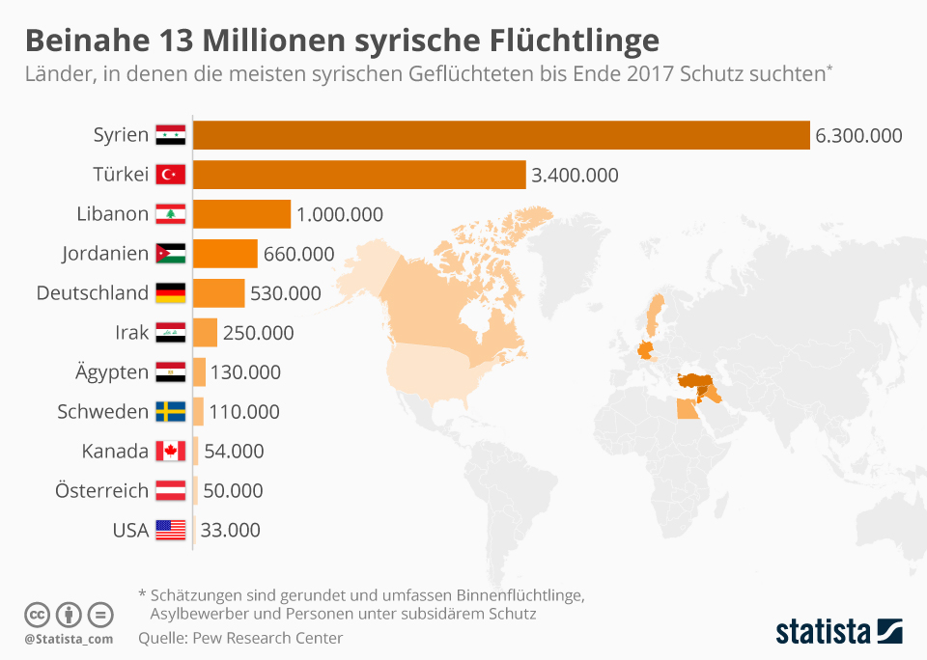
Quelle: https://de.statista.com/infografik/13542/beinahe-13-millionen-syrische-fluechtlinge/

Am 15. März 2011 wurden friedliche Proteste in Syrien von der Regierung gewaltsam niedergeschlagen: es folgten dreizehn Jahre gewaltsame Auseinandersetzungen und eine der größten Flüchtlingskrisen weltweit. 2018 gab es über 13 Millionen syrische Flüchtlinge.
(2018) Die meisten von ihnen sind Binnenflüchtlinge, die im eigenen Land Schutz suchen. An zweiter Stelle steht mit 3,4 Millionen Asylsuchenden Syriens nördlicher Nachbar die Türkei. Die größte Anzahl an Geflüchteten in Relation zur Einwohnerzahl nimmt das kleine Land Libanon auf. Deutschland liegt mit etwas über einer halben Million auf Platz fünf der Länder mit den meisten syrischen Geflüchteten. Schweden und Österreich belegen Rang acht und zehn.

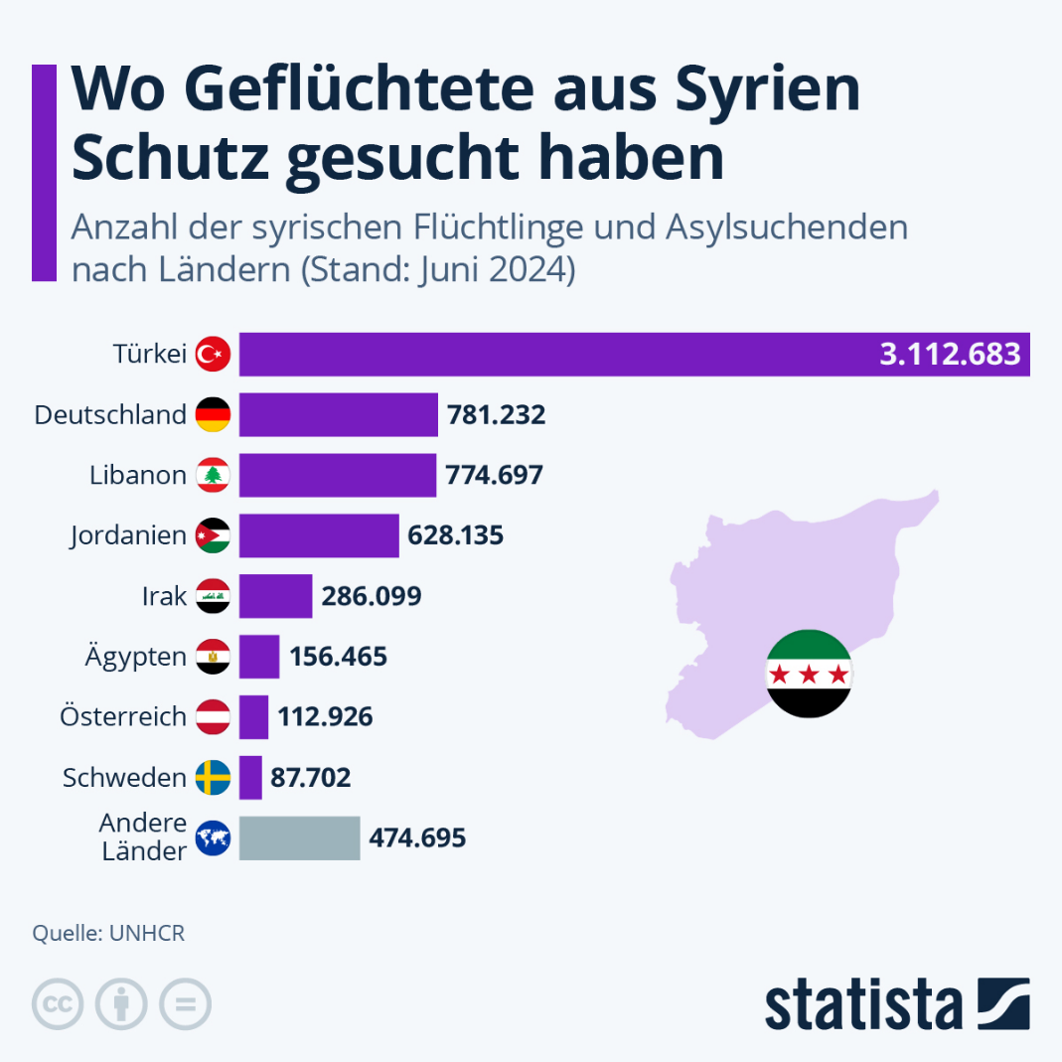
Quelle: https://de.statista.com/infografik/33672/anzahl-der-syrischen-fluechtlinge-und-asylsuchenden-nach-laendern/
(2024) Diese Statistik zeigt das aktuelle Bild, wobei die syrischen Binnenflüchtlinge hier nicht berücksichtigt wurden. In Syrien ist laut UNHCR-Angaben jede dritte Person zur Flucht innerhalb des Landes gezwungen (7,1 Millionen Personen). Viele Menschen wurden bereits mehrmals zur Flucht gezwungen, weil die Sicherheitslage kritisch war.
Mit Mitte 2024 leben die meisten geflüchteten Menschen aus Syrien in der Türkei. Seit mehreren Jahren ist die Türkei das Land, das mit am meisten Flüchtlinge weltweit aufgenommen hat. An Position zwei und drei folgen der Libanon und Deutschland mit jeweils über 700.000 Geflüchteten aus Syrien.

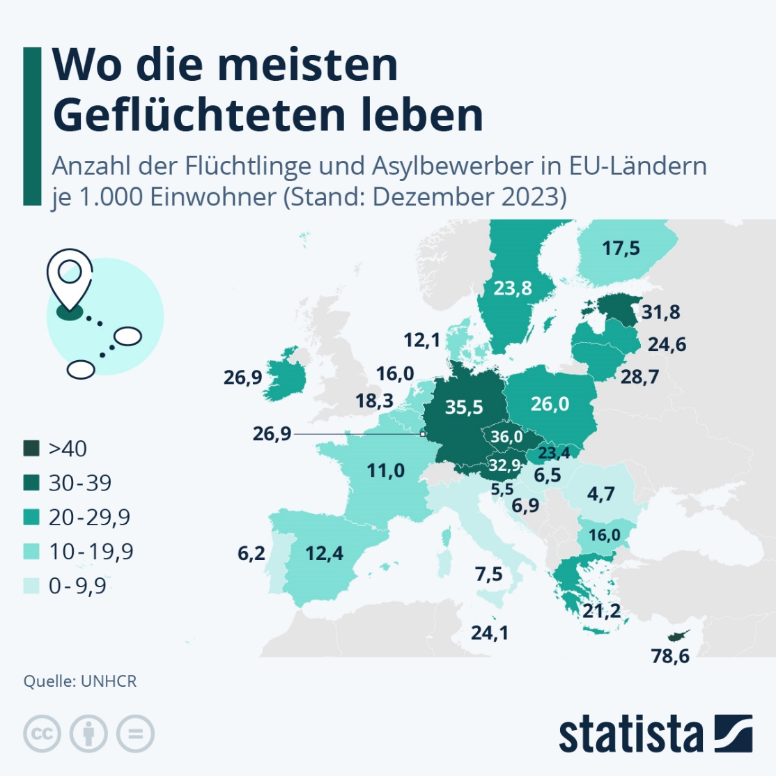
Quelle: https://de.statista.com/infografik/18439/fluechtlinge-und-asylbewerber-in-eu-laendern/
EU-weit leben auf Zypern pro 1.000 Einwohner gerechnet die meisten Flüchtlinge und Asylbewerber:innen (78,6). Die Insel ist eines der Schlupflöcher entlang der abgeschotteten europäischen Grenzen. In der Rangfolge der Länder mit den meisten Geflüchteten folgen danach Tschechien, Deutschland, Österreich und Estland. Die wenigsten Flüchtlinge und Asylbewerber leben derzeit in Portugal, Slowenien und Rumänien.
Beim Flüchtlingsschutz nach der Genfer Flüchtlingskonvention sind die Anforderungen etwas geringer als beim Asyl. Die Verfolgung muss nicht vom Staat ausgehen. Das gilt zum Beispiel für Syrer:innen, die vor der Terrormiliz "Islamischer Staat" geflohen sind. Wird im Asylverfahren festgestellt, dass der Bewerber das Recht auf Flüchtlingsschutz hat, wird er als Flüchtling anerkannt. Darüber hinaus kann Deutschland auch Menschen Schutz gewähren, wenn zu befürchten ist, dass ihr Leben im Herkunftsland bedroht ist. Das nennt sich "subsidiärer Schutz".

Material 2 – Karte der Empathie

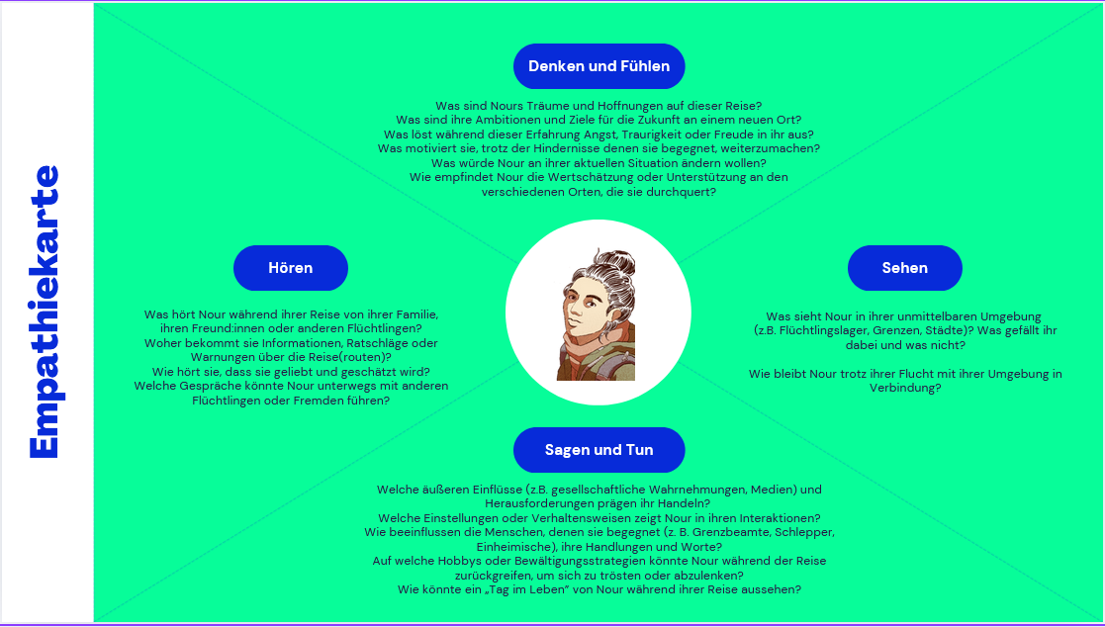
Material 3 – Rollenspielkarten

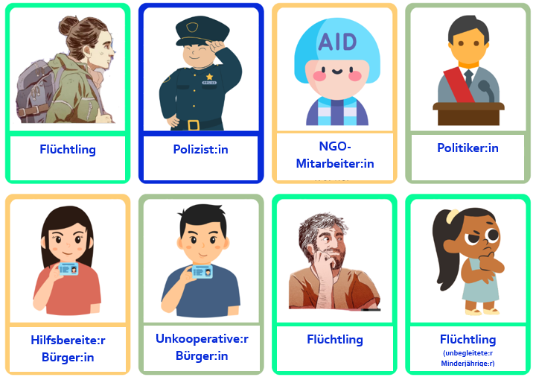
NGO-Mitarbeiter:in
Unkooperative:r Bürger:in
Hilfsbereite:r Bürger:in
Flüchtling (unbegleitete:r Minderjährige:r)
Flüchtling
Politiker:in
Flüchtling
Polizist:in

Material 4 – Vorlage für eine Social Media Kampagne

